POVZETEK

V tej seminarski nalogi je predstavljen pojem notranja energija ter toplotni stik teles.
Ob tem je razloženo tudi kako toplota prehaja s telesa na telo in na praktičnem primeru razložen vsakodneven pojav, zakaj se tekočina ( v našem primeru juha) ohlaja z mešanjem.

Kazalo

Povzetek 1
Uvod 2
Prehajanje toplote 3-4
Zakaj juho hladiš z mešanjem 5
Sklep ...........................................................................................................................................5

UVOD

Notranja energija (oznaka Wn) je oblika energije, ki jo ima telo zaradi svojega stanja. Telesa so narejena iz snovi, snovi pa iz molekul in atomov. Molekule in atomi se gibljejo in medsebojno privlačijo. To gibanje in privlačenje molekul in atomov predstavlja notranjo energijo telesa. Znano je, da gibanje atomov pospešimo s segrevanjem. Segrevanje pomeni, da nekemu telesu dodajamo toploto. Toplota je del notranje energije snovi, ki se pretaka iz toplejših predelov snovi v hladnejše. Snov oddaja toploto na račun svoje notranje energije. Če snov toploto prejme, se ji poviša temperatura in s tem tudi notranja energija, če snov toploto odda, se ji notranja energija zmanjša. To je lahko pojasniti na primeru segrevanja vode. Če na štedilniku segrevamo vodo, se ji zaradi segrevanja viša temperatura. Višanje temperature je znak, da se vodi veča energija – njena notranja energija. Znak za notranjo energijo je W_{n}, Merimo jo v joulih J.

 | oddana | temperatura [°C]
čas [min] | toplota | 0,5kg
 | grelnika [J] | Vode
0 | 0 | 20
1 | 27000 | 32
2 | 54000 | 45
3 | 81000 | 57
4 | 108000 | 70
5 | 135000 | 82

Toplota je oblika prenosa energije, ki je posledica razlik v temperaturi. Pri prevajanju toplota prehaja s telesa na telo ob stiku z njim brez vidnega gibanja snovi. Toplotna prevodnost se pojavi, ko prehaja kinetična energija in molekularna energija z ene molekule na drugo. Toplota prehaja s telesa z višjo temperaturo na telo z nižjo temperaturo. Toplotni tok torej poganja razlika temperatur.
Prevajanje toplote pa je odvisno še od materiala, iz katerega je telo, od površine telesa,
razdalje, na kateri se toplota prenaša, in časa, v katerem se toplota prevaja. Vso to
odvisnost lahko zapišemo s formulo:
dQ=-λSdTdxdt
(Simbol λ specifična toplotna prevodnost. To je lastnost snovi, ki pove, koliko toplote gre vsako
sekundo skozi 1 m2 površine snovi z debelino 1m, če je razlika med temperaturama na
eni in drugi strani 1 K.)

Za toploto lahko povemo, da jo telo prejme ali odda, ali da toplota preide z enega telesa
na drugega. Toploto lahko telesu dovajamo ali jo odvzemamo.
Rečemo lahko, da ima vroča voda povečano notranjo energijo. Oznaka za toploto je Q, enota zanjo pa je tako kot za energijo joul –J.

S segrevanjem vode ugotovimo, da če želimo segreti vodo na višjo temperaturo, ji moramo dodati več toplote. To pomeni, da je toplota odvisna tudi od razlike med začetno temperaturo vode (T₁) in končno temperaturo vode (T₂). Tako vidimo, da je toplota, ki jo dodamo vodi odvisna od mase vode (m), njene specifične toplote (c) in razlike končne in začetne temperature vode (T₂ – T₁)..
Količino toplote, ki jo voda pri segrevanju prejme, pri ohlajanju pa odda izrazimo s formulo:

Toplota = masa * specifična toplota * razlika temperatur

Q = m * c * (T₂ – T₁)

PREHAJANJE TOPLOTE

Prenos energije, katerega pogojuje temperaturna razlika, imenujemo prehajanje toplote.
To je zelo pogost primer prenosa energije. Z njim se srečujemo vsak dan pri delu in
drugih aktivnostih (kemijske reakcije, uparevanje, sušenje, destilacija, izgube toplote v
okolico). Toplota prehaja s telesa z višjo temperaturo na telo z nižjo temperaturo.
Prehajanje preneha, ko se temperaturi teles izenačita.
Toplota prehaja:
- s prevajanjem – toplota prehaja med telesoma v stiku. Je edini način prehajanja
toplote v trdnih telesih.
- s konvekcijo – s tekočinskim tokom. Gre za prehajanje toplote v kapljevinah in
plinih.
- s sevanjem – z elektromagnetnim

V praksi pogosto nastopajo vsi trije načini prehajanja toplote istočasno.

PRIMERI IZ VSAKDANJEGA ŽIVLJENJA
Primere prevajanja toplote pogosto najdemo tudi v vsakdanjem življenju, pa tega niti ne
opazimo ali pa o tem ne razmišljamo kot o prevajanju toplote. Oglejmo si nekaj
primerov iz vsakdanjega življenja, ki nazorno kažejo na to, da večja razlika temperatur
povzroči večji toplotni tok.
- Če želimo segreti hladno vodo, jo damo na toplo električno ploščo ali na plinski
gorilnik, da prejme toploto od električne plošče ali plamena plinskega gorilnika, ki
imata višjo temperaturo od lonca z vodo. S prejeto toploto, ki prehaja z električne
plošče z višjo temperaturo na lonec z vodo z nižjo temperaturo, se loncu in vodi zviša
temperatura - voda se segreje. Če je električna plošča segreta na višjo
temperaturo, je razlika temperatur med ploščo in loncem večja, zato se lonec z vodo
prej segreje. Z električne plošče teče večji toplotni tok na lonec z vodo.
- Kadar je zunaj hladno in nas zebe v roke, si jih pogrejemo ob skodelici toplega čaja. Toplota prehaja iz toplega čaja na naše roke, ki imajo nižjo temperaturo od čaja. Tako se nam roke počasi segrevajo in nas ne zebe več. Prezeble roke si lahko
na enak način ogrejemo tudi ob toplem radiatorju ali si jih umijemo v topli vodi.
Včasih pa vanje pihamo toplo sapo.
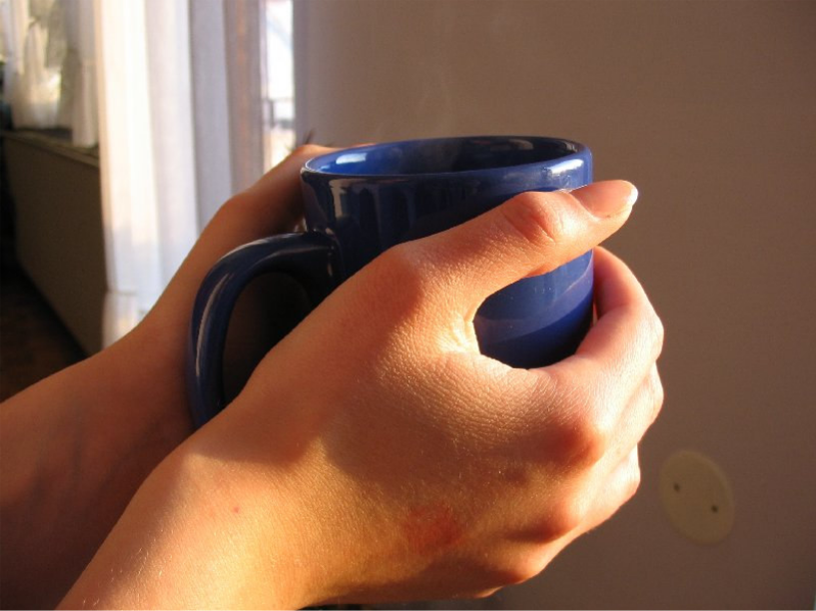

- Ko zvečer ležemo v posteljo, se nam zdi najprej hladna. Ko nekaj časa ležimo pod
odejo, se segreje, ker ji mi oddamo toploto. Toplota prehaja z našega telesa na
posteljo, dokler se temperatura postelje ne izenači s telesno temperaturo.
- Snežna kepa v rokah nam roke hladi, ker ima nižjo temperaturo kot naše roke. Od
rok pa prejema toploto. Ker prehaja toplota s telesa z višjo temperaturo na kepo z
nižjo temperaturo, se prične kepa taliti.

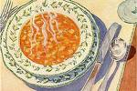
Zakaj juho hladiš z mešanjem?

Ko juho kuhamo običajno postane zelo vroča. Juho nato pretočimo na krožnik da bi jo ohladili. Iz zgoraj navedene teorije je znano, da toplota (v našem primeru toplota juhe) prehaja s toplejšega telesa na hladnejše telo (krožnik-juha-zrak). Ker je juha v stiku s krožnikom se toplota s prevajanjem prenaša najprej na krožnik in kasneje še na površino na kateri je krožnik. Segreta juha tudi seva toploto v okolico in se pri tem ohlaja.
Tekočine (juha) se ohlajajo tudi s konvekcijo. Z mešanjem juho s površine krožnika, ki je hladnejša, premikamo v sredino krožnika, kjer je juha bolj vroča. Tako prihaja v stik s hladnejšim zrakom oz. krožnikom vedno toplejša juha,ki oddaja toploto in se s tem ohlaja.
Ko mešamo juho prihaja še de enega pojava. Ko juho mešamo z žlico se plasti juhe med seboj drgnejo kakor tudi z žlico. To pomeni, da prihaja do trenja in posledično do segrevanja. Juhi namreč ob tem večamo notranjo energijo z mešanjem (delom).

Sklep
V tej seminarski nalogi je bilo obrazloženo kaj je toplota kako prehaja s telesa na telo, opisan je bil pojem notranja energija, ter na koncu je bilo vse skupaj strnjeno v obrazložitev kako juho hladimo z mešanjem in energijske spremembe na primeru sistema krožnik-juha-zrak.

Literatura:
- Fizika, narava, življenje 1 – DZS, 2005
- Osnove fizike – Tehniška založba, Ljubljana, 1993
- Moja prva fizika 1 – Modrijan, Ljubljana, 2005
- Spletna enciklopedija Wikipedija [http://sl.wikipedia.org/wiki/Notranja_energija]
[http://sl.wikipedia.org/wiki/Toplota]

